**B-125**

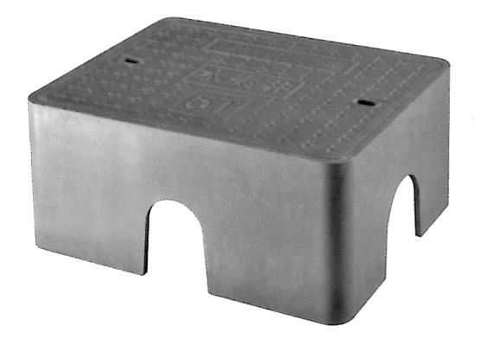

­­

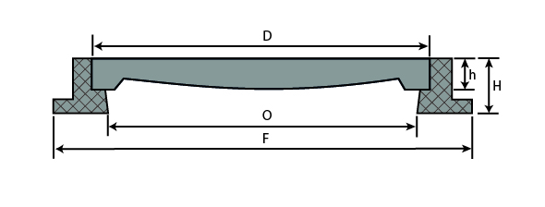

|  |  |  |  |  |  |  |
| --- | --- | --- | --- | --- | --- | --- |
| CODIGO | O (mm) | D (mm) | F (mm) | H (mm) | h (mm) | PH (mm) |
| CRB-32 | 575 x 445 | 655 x 525 | 675 x 545 | 300 | 35 | 575 x 445 |
| *PH: Passagem do homem | | | | | | |

**CARACTERÍSTICAS:**

* Caixa de medidor de água realizada na **Composite**.
* Cumpre com a **Norma EN-124**, **Clase B-125**.
* **Resistente e duradouro**. Dureza, elasticidade, resistência à curvatura y corrosão.
* **Mais leve.** Um único trabalhador pode abrir e manipular a tampa sem risco de lesão.
* **Menos emissões de carbono** e cuidado do meio ambiente.
* **Superfície Antiderrapante .**
* Adequado para **calçada e áreas de pedestres.**
* Possibilidade de **marcações personalizadas.**
* Disponível em **diferentes cores**: **Preto** / **Cinza** / **Azul** / **Verde** / **Outros.**